ROBO LASER GATE
LASEROVÁ MĚŘICÍ BRÁNA
Přesné měření průjezdu. Výsledky okamžitě přes Wi‑Fi.
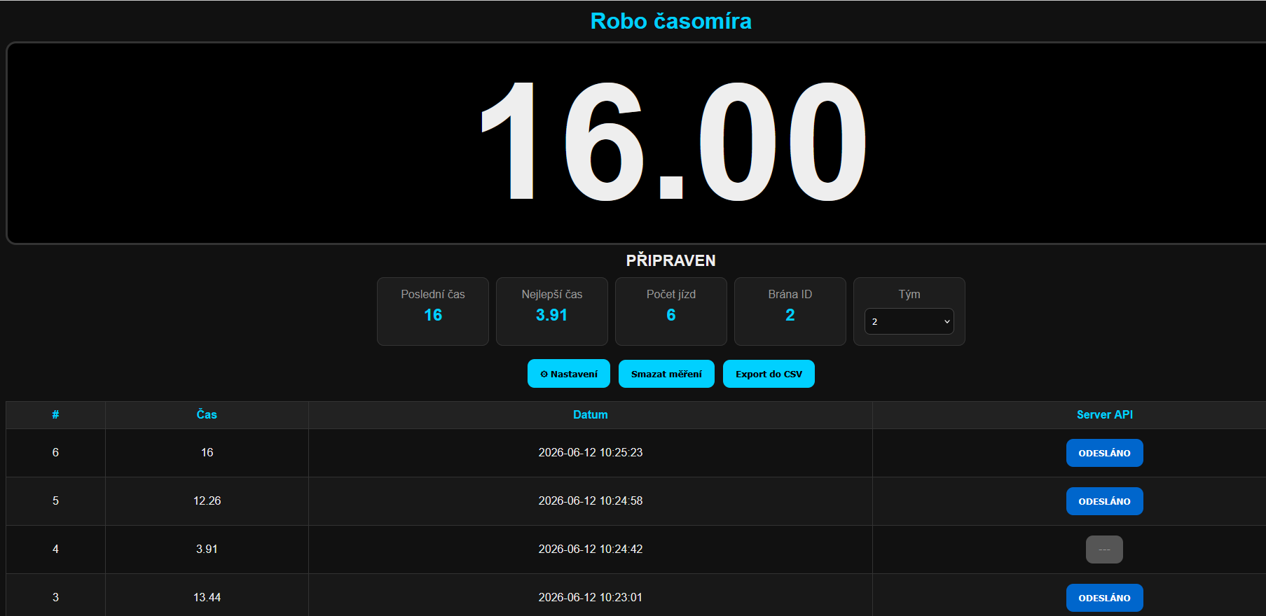

JAK TO FUNGUJE
Laserová závora detekuje přerušení paprsku. První průjezd spustí časomíru, další ji zastaví a uloží naměřený čas. Raspberry Pi obsluhuje měření i webové rozhraní dostupné z telefonu, tabletu nebo počítače.
HLAVNÍ FUNKCE
WI‑FI STA / AP  Připojení k síti nebo vlastní Wi‑Fi hotspot | LIVE TIMER  Živý čas, poslední a nejlepší výsledek
5 000  Uložených jízd; posledních 50 ve webovém přehledu | CSV + API  Export výsledků a odesílání na vzdálený server
NASTAVENÍ  Filtrace zákmitů, minimální čas, režim senzoru | SIGNALIZACE  Zvukový bzučák a stavová LED

OTEVŘENÝ PROJEKT  Dokumentace, zdrojový kód a podklady pro konstrukci.  github.com/pihrt-com/robo_laser_gate | 
Pro robotické soutěže, testovací tratě a výukové projekty • ROBO competition

